Праздник русской березки

Русская красавица стоит на поляне
В зеленой кофточке, белом сарафане…
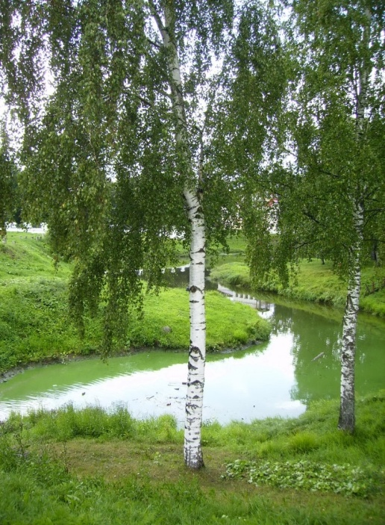

На праздник русской березки пригласила воспитанников детского сада веселая Матрешка. На зеленой полянке собрались ребята, любовались красотой русского деревца, говорили о ней много хороших слов – стройная, белая , добрая, теплая….. Научились малыши отличать березовые листочки от других, а после завели хоровод возле березки. Только песнями да весельем разбудили Старичка Лесовичка, и захотелось ему с ребятами поиграть. Играли в народные игры, устроили веселую пляску с яркими лентами, украсили березку, да получили от Лесовичка сладкое угощение.
